

Αθήνα, 25 Μαΐου 2026

ΔΕΛΤΙΟ ΤΥΠΟΥ

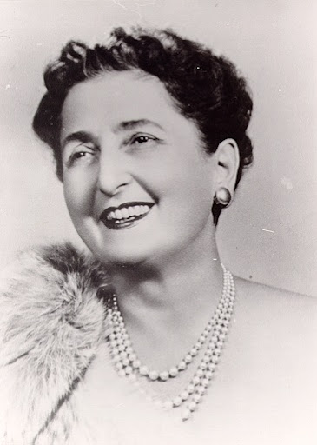
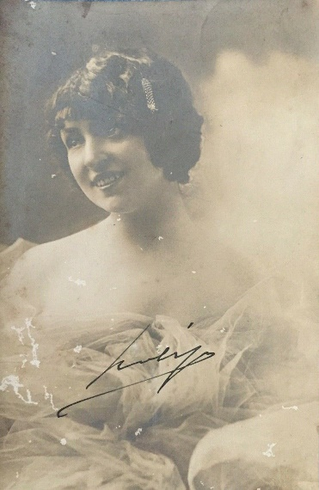

ΣΥΛΛΟΓΟΣ ΟΙ ΦΙΛΟΙ ΤΗΣ ΜΟΥΣΙΚΗΣ
ΠΡΟΚΗΡΥΞΗ ΥΠΟΤΡΟΦΙΩΝ
ΑΛΕΞΑΝΔΡΑ ΤΡΙΑΝΤΗ
ΚΑΙ ΚΥΒΕΛΗ-ΓΙΑΝΝΗ ΧΟΡΝ

Το Δ.Σ. του Συλλόγου Οι Φίλοι της Μουσικής, το οποίο διαχειρίζεται το Κληροδότημα της Αλεξάνδρας Τριάντη-Κυριακίδη και το Κληροδότημα Κυβέλη-Χορν, προκηρύσσει τρεις συνολικά υποτροφίες για μουσική εκτέλεση και πολιτιστική κληρονομιά.
Στο πλαίσιο των Υποτροφιών Αλεξάνδρα Τριάντη προκηρύσσει δύο υποτροφίες για τελειοποίηση σπουδών επιπέδου Master σε αναγνωρισμένη Μουσική Σχολή του εξωτερικού κατά το ακαδημαϊκό έτος 2026-2027. Πρόκειται για μία υποτροφία για ΠΙΑΝΟ στη μνήμη της Πριγκίπισσας Ειρήνης και μία για ΒΙΟΛΟΝΤΣΕΛΟ.
Αιτήσεις έως 8 Ιουνίου 2026
Δείτε αναλυτικά την προκήρυξη: https://tinyurl.com/3kp7b32p
Στο πλαίσιο των Υποτροφιών Κυβέλη-Γιάννη Χορν προκηρύσσει μία ετήσια υποτροφία για σπουδές μεταπτυχιακού επιπέδου σε ελληνικό Πανεπιστήμιο κατά το ακαδημαϊκό έτος 2026-2027 στον τομέα «Ψηφιακές Τεχνολογίες και Πολιτιστική Κληρονομιά (Cultural Heritage Management-Digital Curation)».
Αιτήσεις έως 17 Ιουνίου 2026
Δείτε αναλυτικά την προκήρυξη: https://tinyurl.com/38trywjs

ΥΠΟΤΡΟΦΙΕΣ ΑΛΕΞΑΝΔΡΑ ΤΡΙΑΝΤΗ
H διάσημη τραγουδίστρια του λιντ Αλεξάνδρα Τριάντη-Κυριακίδη (1901-1977), ιδρυτικό μέλος του Συλλόγου και Πρόεδρος Δ.Σ. από το 1968 μέχρι τον θάνατό της, κατέλιπε τα περιουσιακά της στοιχεία στον Σύλλογο Οι Φίλοι της Μουσικής, ο οποίος από το 1993 κατέχει και διαχειρίζεται το Κληροδότημά της. Σύμφωνα με την επιθυμία της διαθέτιδος, από τα έσοδα του Κληροδοτήματος Αλ. Τριάντη χρηματοδοτείται η λειτουργία της Μουσικής Βιβλιοθήκης «Λίλιαν Βουδούρη» του Συλλόγου Οι Φίλοι της Μουσικής και απονέμονται μουσικές υποτροφίες σε νέους ταλαντούχους Έλληνες καλλιτέχνες.
Από το 1994, το Διοικητικό Συμβούλιο του Συλλόγου προκηρύσσει τακτικά Διαγωνισμούς για την απονομή υποτροφιών σε συγκεκριμένη, κάθε φορά, ειδικότητα: Όργανα Ορχήστρας (έγχορδα, πνευστά, κρουστά), Πιάνο, Κλασική Κιθάρα, Λυρικό Τραγούδι, Διεύθυνση Ορχήστρας, Μουσική Προετοιμασία Όπερας, Μουσικολογία κ.ά.
Από το 1994 με την Υποτροφία Αλ. Τριάντη έχουν τιμηθεί 87 νέοι μουσικοί για σπουδές διάρκειας ενός έως και τριών ακαδημαϊκών ετών σε μεγάλες μουσικές ακαδημίες του εξωτερικού.
Οι Υποτροφίες Αλ. Τριάντη απονέμονται με απόφαση του Δ.Σ. μετά από ακρόαση των υποψηφίων και σχετική εισήγηση της Κριτικής Επιτροπής. Μέλη της Επιτροπής των Διαγωνισμών Αλ. Τριάντη έχουν διατελέσει οι:
Για Όργανα Ορχήστρας, Πιάνο & Κιθάρα: Έφη Αβέρωφ, Νίκος Γκίνος, Απόλλων Γραμματικόπουλος, Γιώργος Δεμερτζής, Δόμνα Ευνουχίδου, Λεωνίδας Καβάκος, Όλγα Καλογρηάδου, Κυπριανός Κατσαρής, Κώστας Κοτσιώλης, Αντώνης Λαγός, Σπύρος Μουρίκης, Γωγώ Ξαγαρά, Renato Ripo, Ηλίας Σδούκος, Δημήτρης Σέμσης, Ισίδωρος Σιδέρης, Αλέξανδρος Χαρκιολάκης, Θανάσης Αποστολόπουλος, Βασίλης Χριστόπουλος, Πέτρος Μιχαήλ, Δανάη Καρά.
Για Σύνθεση & Διεύθυνση Ορχήστρας: Θόδωρος Αντωνίου, Γιώργος Κουρουπός, Μίλτος Λογιάδης, Δημήτρης Μαραγκόπουλος, Αλέξανδρος Μυράτ, Νίκος Τσούχλος, Βύρων Φιδετζής, Βασίλης Χριστόπουλος, Δημήτρης Χωραφάς.
Για Λυρικό Τραγούδι & Μουσική Προετοιμασία Όπερας: Δάφνη Ευαγγελάτου, Νίκος Ζαχαρίου, Λουκάς Καρυτινός, Χρήστος Λαμπράκης, Άρντα Μαντικιάν, Ζανέτ Πηλού.
Για Μουσικολογία: Λάμπρος Λιάβας, Christoph Stroux.
ΥΠΟΤΡΟΦΙΕΣ ΚΥΒΕΛΗ-ΓΙΑΝΝΗ ΧΟΡΝ
Χάρη στη μεγάλη δωρεά προς τον Σύλλογο του εκδότη Γιάννη Παντελή Χορν (1912-1999) στη μνήμη της ηθοποιού Κυβέλης, το 1994 ιδρύθηκε ο Οργανισμός κεφαλαίου αυτοτελούς διαχείρισης με την επωνυμία «Υποτροφίες Κυβέλη-Γιάννη Χορν», τον οποίο διαχειρίζεται το Δ.Σ. του Συλλόγου Οι Φίλοι της Μουσικής.
Σκοπός της Δωρεάς είναι:
α) η χορήγηση υποτροφιών για σπουδές διάρκειας ενός ακαδημαϊκού έτους σε ειδικότητες που ορίζονται κάθε φορά στην προκήρυξη με απόφαση του Δ.Σ.
Μέχρι το 2024 έχουν απονεμηθεί 49 Υποτροφίες Κυβέλη-Γιάννη Χορν για συνέχιση σπουδών στο εξωτερικό στους τομείς: Μουσικολογία, Μουσική βιβλιοθηκονομία, Μουσική παιδαγωγική & Διδασκαλία μουσικών οργάνων, Διεύθυνση παιδικής χορωδίας, Σύνθεση, Κατασκευή – Επισκευή μουσικών οργάνων, Διαχείριση πολιτιστικής κληρονομιάς, Μουσική παραγωγή – Ηχοληψία, Θεατρική αγωγή, Σκηνογραφία – Ενδυματολογία, Διεύθυνση σκηνής, Τεχνικές Θεάτρου – Κινηματογράφου, Νέες τεχνολογίες στα μέσα επικοινωνίας.
β) η χορήγηση οικονομικών ενισχύσεων σε νέους επιστήμονες για την παραγωγή έργου πολιτιστικού ή επιστημονικού περιεχομένου. Στο πλαίσιο αυτό, έχουν απονεμηθεί μέχρι σήμερα 25 ειδικές χορηγίες για μελέτες ποικίλου περιεχομένου.
Τα τελευταία χρόνια, μεγάλη έμφαση δίδεται στην προκήρυξη εργασιών που έχουν ως αντικείμενο τη μελέτη και επεξεργασία του Αρχείου Ελληνικής Μουσικής και της πολύτιμης συλλογής της Μουσικής Βιβλιοθήκης «Λίλιαν Βουδούρη», με σκοπό την καλύτερη δυνατή αξιοποίηση και προβολή τους
Στη Συμβουλευτική Επιτροπή των Υποτροφιών Κυβέλη-Γιάννη Χορν, έχουν συμμετάσχει, αναλόγως του τομέα προκήρυξης, προσωπικότητες όπως οι: Γιάννης Χορν, Δημήτρης Χορν, Μελίνα Μερκούρη, Μάριος Πλωρίτης, Νίκος Κούρκουλος, Λέων Καραπαναγιώτης, Παντελής Βούλγαρης, Γιώργος Πάτσας, Ελένη Βαροπούλου, Σεραφείμ Φυντανίδης, Μαρία Καραβία, Παντελής Καψής, Θάνος Μικρούτσικος, Δημήτρης Μαραγκόπουλος, Άλκης Μπαλτάς, Νίκος Τσούχλος, Αλέξανδρος Μυράτ, Δημήτρης Σέμσης, Λάμπρος Λιάβας, Christoph Stroux, Στεφανία Μεράκου, Δάφνη Μάνεση, Πάνος Βλαγκόπουλος, Λήδα Μασούρα, Όλγα Καλογρηάδου, Κωστής Δάλλας, Χρήστος Παπαθεοδώρου, Θανάσης Τρικούπης, Αναστασία Σιώψη, Λορέντα Ράμου, Πέτρος Βούβαρης κ.ά.

ΜΕ ΤΗΝ ΠΑΡΑΚΛΗΣΗ ΤΗΣ ΔΗΜΟΣΙΕΥΣΗΣ
ΕΥΧΑΡΙΣΤΟΥΜΕ
Πληροφορίες για αυτό το δελτίο:
Μαριάννα Αναστασίου
Υπεύθυνη Επικοινωνίας και Συντονισμού Εκδηλώσεων
Μουσική Βιβλιοθήκη «Λίλιαν Βουδούρη»
Σύλλογος Οι Φίλοι της Μουσικής
στο Μέγαρο Μουσικής Αθηνών
Τ 210 7282771, manastasiou@megaron.gr
mmb.org.gr / sfm.gr

